
Colegio República Argentina
O’Carrol # 850- Fono 72- 2230332
Rancagua
TAREA Educación Tecnológica 5° AÑOS BÁSICOS Semanas 12/ del 15 al 19 de Junio 2020
Nombre:

Curso: Fecha : ximena.villar@colegio-republicaargentina.cl

Objetivo: OA3 Elaborar un producto tecnológico para resolver problemas y aprovechar oportunidades, seleccionando y demostrando dominio en el uso de: › técnicas y herramientas para medir, marcar, cortar, unir, pegar, mezclar, lijar, serrar, perforar y pintar, entre otras › materiales como papeles, cartones, maderas, fibras, plásticos, cerámicos, metales, desechos, entre otros.
Articulación geometría OA19.

Instrucciones: Revisa tu guía de trabajo con los criterios de la pauta de evaluación.
¡¡Desafío!!

1) La señora Elena adornará un mantel con cintas de colores, para ello cuenta con 70 cm de cinta azul y 1,5 m de cinta roja, si junta ambas, ¿cuántos centímetros de cinta tiene en total?

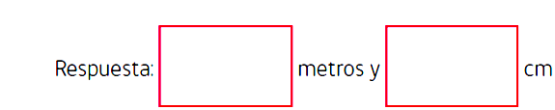

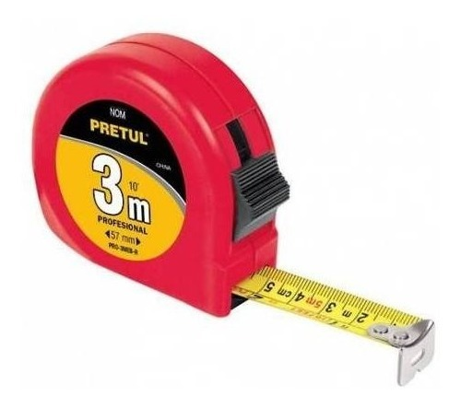
2) Marca con un a x que herramienta usarías para medir las aristas del siguiente prisma rectangular.
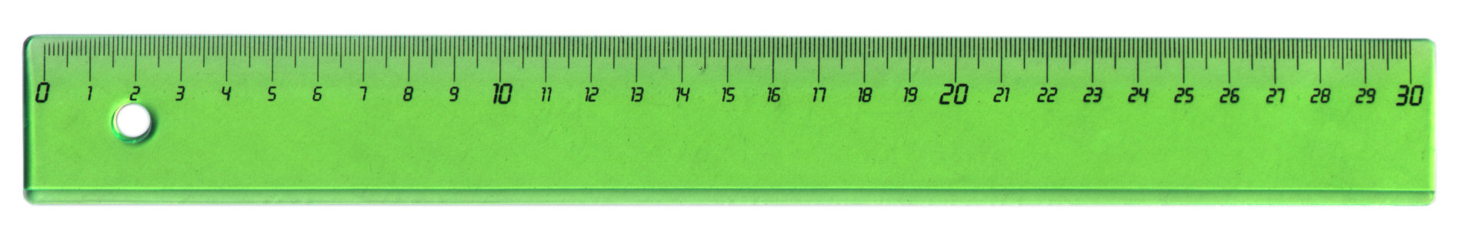

Prisma rectangular
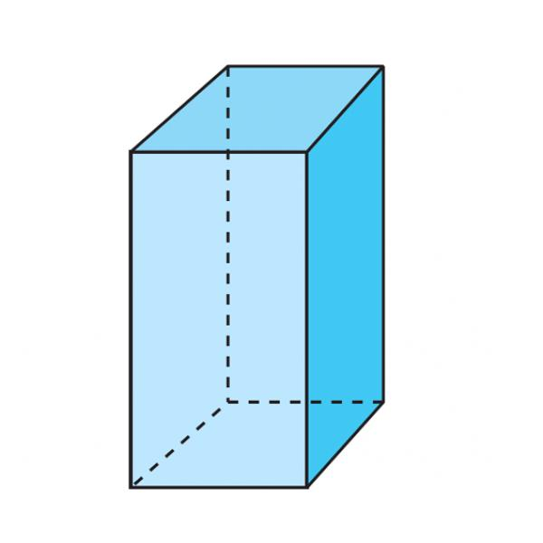

¿Cuánto mide el total de las aristas del prisma rectangular?
Respuesta: ____________________________

Pauta de Evaluación elaboración de un producto tecnológico (juguete).
Puntaje Máximo: 15 puntos Puntaje mínimo: 9 puntos
ASPECTOS y/o CRITERIOS | MUY BIEN (3 puntos) | BIEN (2 puntos) | INSUFICIENTE (1 puntos)
Utiliza material reciclado, para construir un juguete tecnológico.

Realiza y presenta boceto del juguete tecnológico.

Con mínimo dos, de cada prisma recto, pirámides y conos construye un juguete tecnológico.

Se presenta pintado o forrado, decorado el juguete tecnológico.

Mide las aristas en Cm y mm de los Prismas, pirámides y conos utilizados en el juguete tecnológico.

Puntaje Total

